部编版语文一年级上册期末生字总复习
班级______ 姓名________

- 认一认，抄一抄。
田 日 禾 云 十
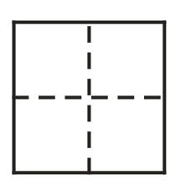

- 连一连。
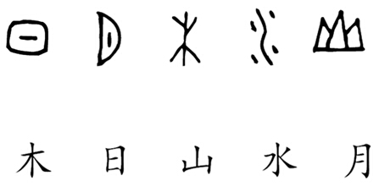

- 找朋友。
天 田 山 口
水 地 日 苗
白 目 禾 月
耳 云 门 上

四、写一写笔顺，数一数有几笔。
日：___________________________有（ ）笔
禾：___________________________有（ ）笔
上：__________________________ 有（ ）笔
八：__________________________ 有 ( )笔

五、按要求加笔画成新字。
加一笔： 二（ ） 木（ ） 日（ ） 一（ ）
减一笔： 田（ ） 十（ ） 目（ ） 禾（ ）

六、圈出不是同一类的。
1、日 灯 月 云
2、足 他 你 我
3、口 耳 花 目
4、鸡 羊 兔 禾
5、风 云 雨 虫

七、填空
1、（ ）对雨，雪对风。
2、（ ）清对水秀，柳绿对桃红。
3、天地分（ ），日月照今古。
4、一二三四五，金木水（ ）土。
5、一片两片三四片，五片六片七（ ）片。

八、读儿歌，完成练习。

小猫拉车
小猫拉车，老鼠不坐。
黄鼠狼拉车，小鸡不坐。
灰狼拉车，山羊不坐。
老虎拉车，谁也不敢坐。

1、儿歌中一共有（ ）句话。
2、谁拉车，大家都不敢坐，请把这种动物圈出来。
3、儿歌中，你嘴讨厌谁拉车，请用横线画出来。

